* **Diseño en detalle de ingeniería**

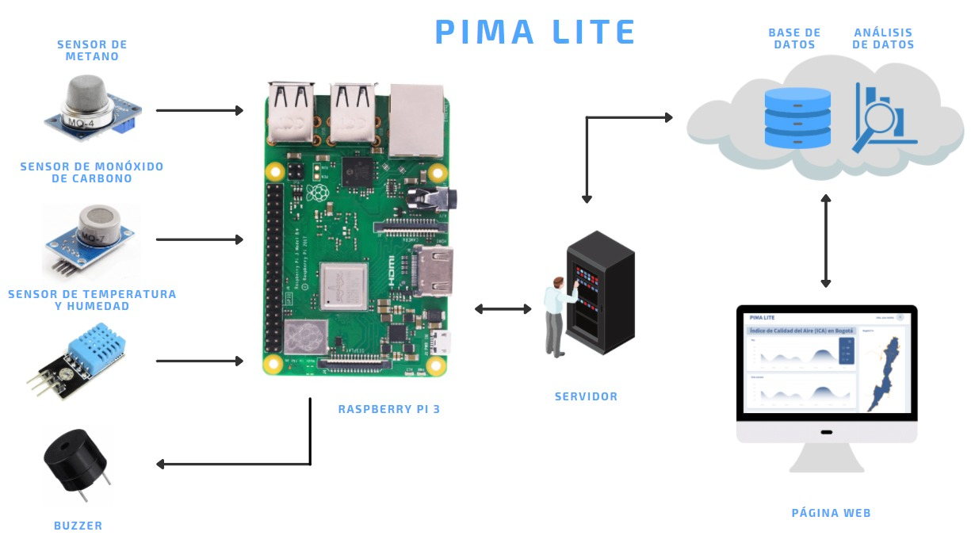

Para poder implementar PIMA Lite a nivel de nodos de IoT, se usó la Raspberry PI 3 modelo B+ para gestionar los sensores de monitoreo de Metano, Monóxido de Carbono, Temperatura y Humedad, a su vez, gestiona el actuador Buzzer que da alerta al superar los limites de calidad del aire, por otra parte la Raspberry se encuentra conectada a internet a través del protocolo TCP/IP MQTT y la información enviada desde la Raspberry se almacena en una base de datos relacional tipo SQL que se analizará y se enviará información a la página web que permitirá la visualización a través de Bootstarp, Javascript, CSS3 y HTML5.

* **Arquitectura de alto nivel**

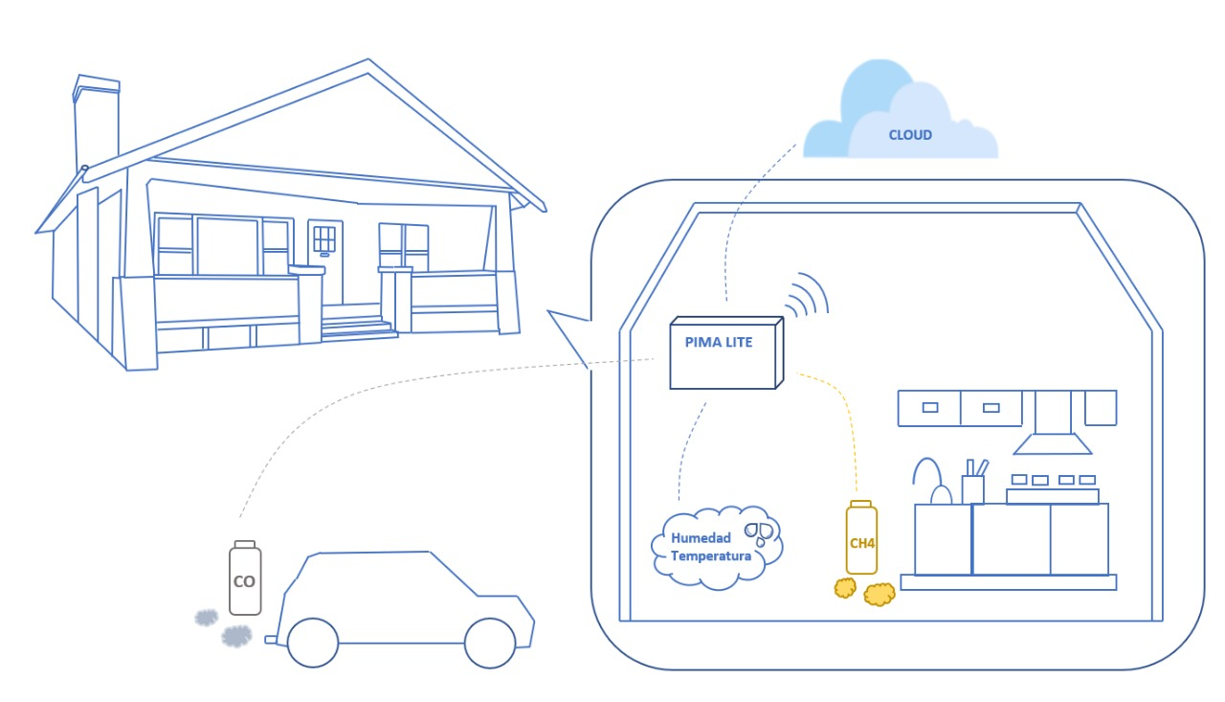

Se diseñó un proyecto IoT relacionado con el monitoreo de la calidad del aire en interiores, lo cual permite que los usuarios conozcan su índice de calidad del aire relacionado con 4 variables fundamentales (CH4, CO, °T y Humedad), todo esto conectado a internet y analizado en la nube, de tal forma que se pueda hacer seguimiento de la calidad por parte de nuestros usuarios.

* **Descripción de la solución**

El presente proyecto “Plataforma Integral de Monitoreo Ambiental (PIMA Lite)” tiene como principal enfoque la adquisición de variables ambientales para analizarlas y visualizarlas a través de una interfaz web. Las variables para considerar son: metano, monóxido de carbono, temperatura y humedad. Para el desarrollo del proyecto se dará uso de la tecnología MQTT, se empleará un convertidor análogo a digital MCP3008, sensores MQ-7, MQ-4, DHT11, y Raspberry PI 3, para la correcta adquisición y transferencia de datos, y a la vez tener el actuador Buzzer. Teniendo como resultado final una herramienta útil para ayudar al control de calidad del medioambiente.

* **Hosting 125mb**

[pima-lite.125mb.com](https://cp1.125mb.com/)

Client ID: 3934392

Login Email: [miguel-figueroa@javeriana.edu.co](mailto:miguel-figueroa@javeriana.edu.co)

